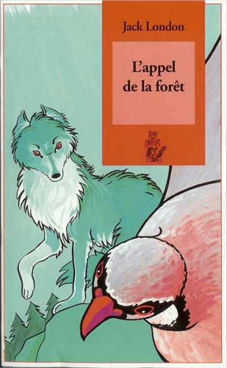

RALLYE – LECTURE
50
Nom : ………………..………………
Prénom : …..…………………………

L’appel de la forêt.

de Jack London – Lire c’est partir.

- Qui est Buck ?
- Un chien de traîneau.
- Un chien sauvage.
- Un loup.

- Quelle blessure a subit Joe?
- Il a une oreille déchiquetée.
- Il a la gorge tranchée.
- Il a perdu un œil.

- Que doivent transporter les chiens de traîneaux ?
- Ils transportent des peaux de castors.
- Ils transportent du courrier.
- Ils transportent de l’alcool en contrebande.

- De quelle manière Buck témoigne-t-il son amour à John Thornton ?
- En lui léchant les mains.
- En marquant de ses crocs la main de John.
- En se couchant sur ses pieds.

- Que devient Buck à la fin du livre ?
- Il commande une bande de loups.
- il meurt de vieillesse.
- Il se dévorer par des loups.

 | QUESTION | 1 | 2 | 3 | 4 | 5 | TOTAL
Classe de M. Bernard | NOTE OBTENUE
 | NOTE MAXIMALE | 2 | 2 | 2 | 2 | 2 | 10

RALLYE – LECTURE
50
Nom : ………………..………………
Prénom : …..…………………………

L’appel de la forêt.

de Jack London – Lire c’est partir.

- Qui est Buck ?
- Un chien de traîneau.
- Un chien sauvage.
- Un loup.

- Quelle blessure a subit Joe?
- Il a une oreille déchiquetée.
- Il a la gorge tranchée.
- Il a perdu un œil.

- Que doivent transporter les chiens de traîneaux ?
- Ils transportent des peaux de castors.
- Ils transportent du courrier.
- Ils transportent de l’alcool en contrebande.

- De quelle manière Buck témoigne-t-il son amour à John Thornton ?
- En lui léchant les mains.
- En marquant de ses crocs la main de John.
- En se couchant sur ses pieds.

- Que devient Buck à la fin du livre ?
- Il commande une bande de loups.
- il meurt de vieillesse.
- Il se dévorer par des loups.

 | QUESTION | 1 | 2 | 3 | 4 | 5 | TOTAL
Classe de M. Bernard | NOTE OBTENUE
 | NOTE MAXIMALE | 2 | 2 | 2 | 2 | 2 | 10

RALLYE – LECTURE
50
Nom : ………………..………………
Prénom : …..…………………………

L’appel de la forêt.

de Jack London – Lire c’est partir.

- Qui est Buck ?
- Un chien de traîneau.
- Un chien sauvage.
- Un loup.

- Quelle blessure a subit Joe?
- Il a une oreille déchiquetée.
- Il a la gorge tranchée.
- Il a perdu un œil.

- Que doivent transporter les chiens de traîneaux ?
- Ils transportent des peaux de castors.
- Ils transportent du courrier.
- Ils transportent de l’alcool en contrebande.

- De quelle manière Buck témoigne-t-il son amour à John Thornton ?
- En lui léchant les mains.
- En marquant de ses crocs la main de John. P 109
- En se couchant sur ses pieds.

- Que devient Buck à la fin du livre ?
- Il commande une bande de loups. P 155.&
- il meurt de vieillesse.
- Il se dévorer par des loups.

 | QUESTION | 1 | 2 | 3 | 4 | 5 | TOTAL
Classe de M. Bernard | NOTE OBTENUE
 | NOTE MAXIMALE | 2 | 2 | 2 | 2 | 2 | 10

RALLYE – LECTURE
50
Nom : ………………..………………
Prénom : …..…………………………

L’appel de la forêt.

de Jack London – Lire c’est partir.

- Qui est Buck ?
- Un chien de traîneau.
- Un chien sauvage.
- Un loup.

- Quelle blessure a subit Joe?
- Il a une oreille déchiquetée.
- Il a la gorge tranchée.
- Il a perdu un œil.

- Que doivent transporter les chiens de traîneaux ?
- Ils transportent des peaux de castors.
- Ils transportent du courrier.
- Ils transportent de l’alcool en contrebande.

- De quelle manière Buck témoigne-t-il son amour à John Thornton ?
- En lui léchant les mains.
- En marquant de ses crocs la main de John. P 109
- En se couchant sur ses pieds.

- Que devient Buck à la fin du livre ?
- Il commande une bande de loups. P 155.
- il meurt de vieillesse.
- Il se dévorer par des loups.

 | QUESTION | 1 | 2 | 3 | 4 | 5 | TOTAL
Classe de M. Bernard | NOTE OBTENUE
 | NOTE MAXIMALE | 2 | 2 | 2 | 2 | 2 | 10

